电磁学期中考试A卷（08年11月8日）
系 学号 姓名______________成绩_____________
一、填空题:(36分)
1、( 4分) A、B、C是在同一条直线上依次排列的三点，且电势U_{A} > U_{B} > U_{C},,
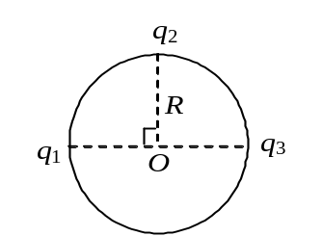 (1) 若将一正电荷放在B点，在电场力作用下此电荷向何处运动？向C方向运动
(2) 若将一负电荷放在B点，情况又如何？ 向A方向运动
2、( 4分)有三个点电荷q₁、q₂和q₃，分别静止于圆周上的三个点，如图所示．设无穷远处为电势零点，则该电荷系统的相互作用电势能
W＝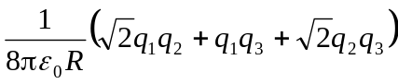

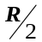


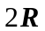

3、( 4分)如图所示，四个电阻（阻值各为R/2、2R、R、R（欧姆）），
电容器C（法拉）电动势E（伏特）的电池，不计其内阻。
问：(a)开关K闭合足够长时间后，电容器两极板间电势差U_{ab}是多少伏特？
U_{ab}＝0.3E
(b) 此时电容器的能量是多少？用E和C表示之。
C=0.045CE
4、(4分)让一块条形磁铁顺着一根很长的竖直铜管下落，若忽略空气阻力，磁铁将作何种运动？
因感应电流的效果总是反抗磁铁的运动，此阻力正比于速度 ，最后达到一恒定速度匀速运动
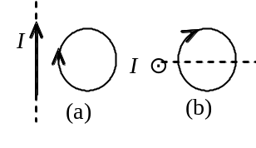5、( 4分)如图，在一固定的无限长载流直导线的旁边放置一个可以自由移动和转动的圆形的刚性线圈，线圈中通有电流，若线圈与直导线在同一平面，见图(a)，则圆线圈的运动将是_平移，靠向直导线；若线圈平面与直导线垂直，见图(b)，则圆线圈将受力矩，绕通过直导线的线圈直径转动，同时受力向直导线平移
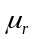
6、(4分)载有电流I的无限长螺线管，单位长度的匝数为n，其
间充满相对磁导率为μ_{r}的均匀磁介质，求管内的H= nI ；
B=μ₀μ_{r} nI ； M= (μ_{r} –1) nI ； j’= M 。
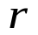
7、(4分)如图所示，半径为R的圆柱形区域内有一均匀磁场，但它随时间
变化率dB/dt=k>0，求静止的电子在圆内（OA=r）处受的
力的大小为__________________________________；
在图中标出（说明）力的方向 。电子受力方向朝下

8、( 4分)一平行板空气电容器的两极板都是半径为R的圆形导体片，在充电时，板间
I
V_{a}
V_{b}
电场强度的变化率为dE/dt。若略去边缘效应，则两板间的位移电流为_____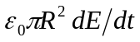_____________。
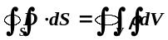
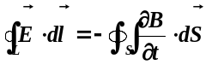9、(4分)麦克斯韦电磁场方程的积分形式是_______________________________________，
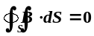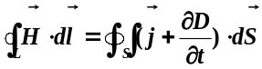________________________________，_______________________________________，
__________________________________________________________________。

二、计算题 (64 分)
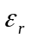
1、(12分) 在半径为R₁的金属球之外有一均匀电介质层，其外半径为R₂
（如图所示），电介质的相对电容率为ε_{r}，金属球带的电量为Q，求：
(1) 介质层内外场强分布； (2) 介质层内外电势分布；
(3) 金属球的电势； (4) 该系统所储存的静电能。
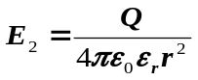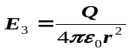解：(1)由高斯定理求得介质中D₂=Q/4πr² 又D=ε₀ε_{r}E ，故介质层内场强
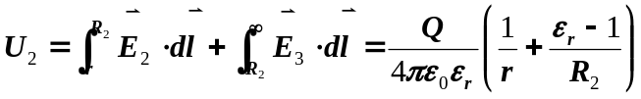在介质外场强为
(2)介质内电势为
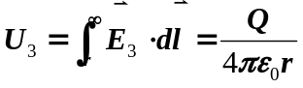介质外电势为

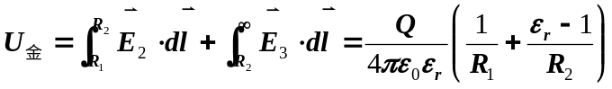(3)金属球电势为

(4)系统所储存的静电能为

2、(10分)在真空中，将半径为R的金属球接地，与球心O相距为r (r>R) 处放置一点电荷q，不计接地导线上电荷的影响，1、金属球的电势；2、金属球心的电势; 3、求金属球表面上的感应电荷总量q’。
解：1、金属球为等势体；2、金属球上任意点的电势等于点电荷q和金属球表面上感应电荷q’ 在球心处激发的电势和。
取球面上感应电荷元dq’在球心处电势为
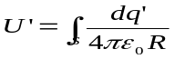

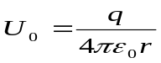点电荷q在球心处电势为

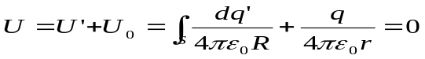球心处总电势为零，所以，

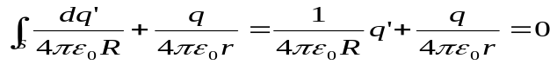

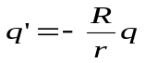

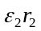
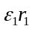
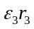
- (12分)在图示的电路里，已知ε₁ =12伏，ε₂=9伏，ε₃=8伏，r₁= r₂ = r₃=1欧姆，
a
b
c
d
R₁= R₂ = R₃ =R₄=1欧姆，R₅=3欧姆，求
(1) a、b两点的电势差；
(2) c、d两点的电势差；
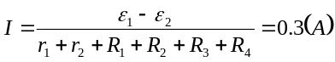(3) 如果c、d两点短路，这时通过R₅的电流是多少？
解：c、d两点开路时回路电流：

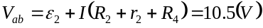a、b两点的电势差；
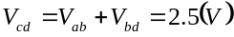c、d两点的电势差；

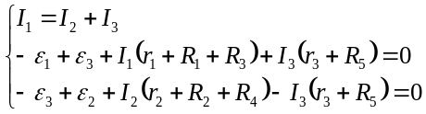c、d两点短路

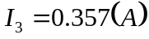这时通过R₅的电流是多少？

4、(15分)同轴电缆是由两同轴导体圆柱组成（如横截面图），内导体是半径为R₁的圆柱，
外层导体的内外半径分别为R₂ 和R₃，导体间充入相对磁导率为μ_{r2}的磁介质，
已知两导体中电流等量而方向相反且均匀分布，导体的相对磁导率为μ_{r1}，
求：(1)在各区域的分布；(2)求单位长度上的自感。（要有计算过程）
R₁
R₂
R₃
μ_{r2}
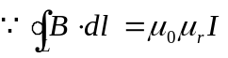解：(1)由于电流分布有轴对称性，应用安培环路定理

取轴上一点为圆心，在垂直于轴的平面内的同心圆为安培回路，得：
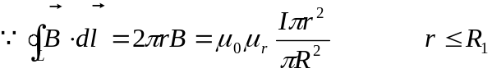

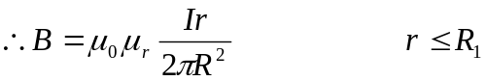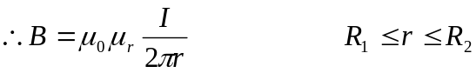

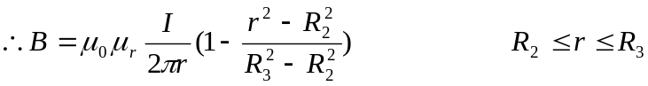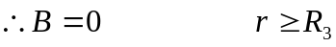

(2)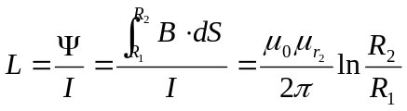

5、（15分）一长直导线通有电流I，在其相距为R处有一矩形N匝绝缘导线绕成的线圈，其边长为a和b（如图所示），线圈正以速度V沿垂直于长直导线的方向向右运动，若I=5.0A，R=5.0cm，a=5.0cm，b=8.0cm，V=3.0cm/sec，N=1000匝。求（1）此时线圈与导线的互感系数M；（2）此时线圈内的感应电动势。
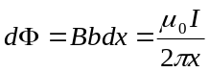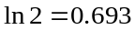解：(1)
I
R
a
b
V
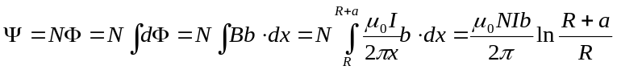

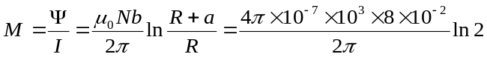

(2)

方向顺时针

